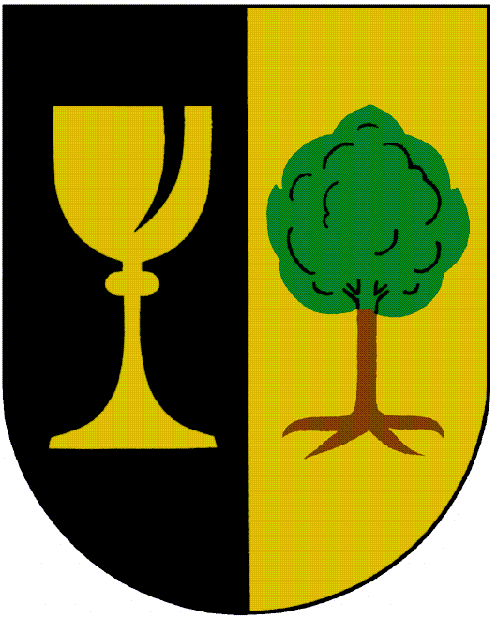
SUCHODOLSKÝ OBČASNÍK

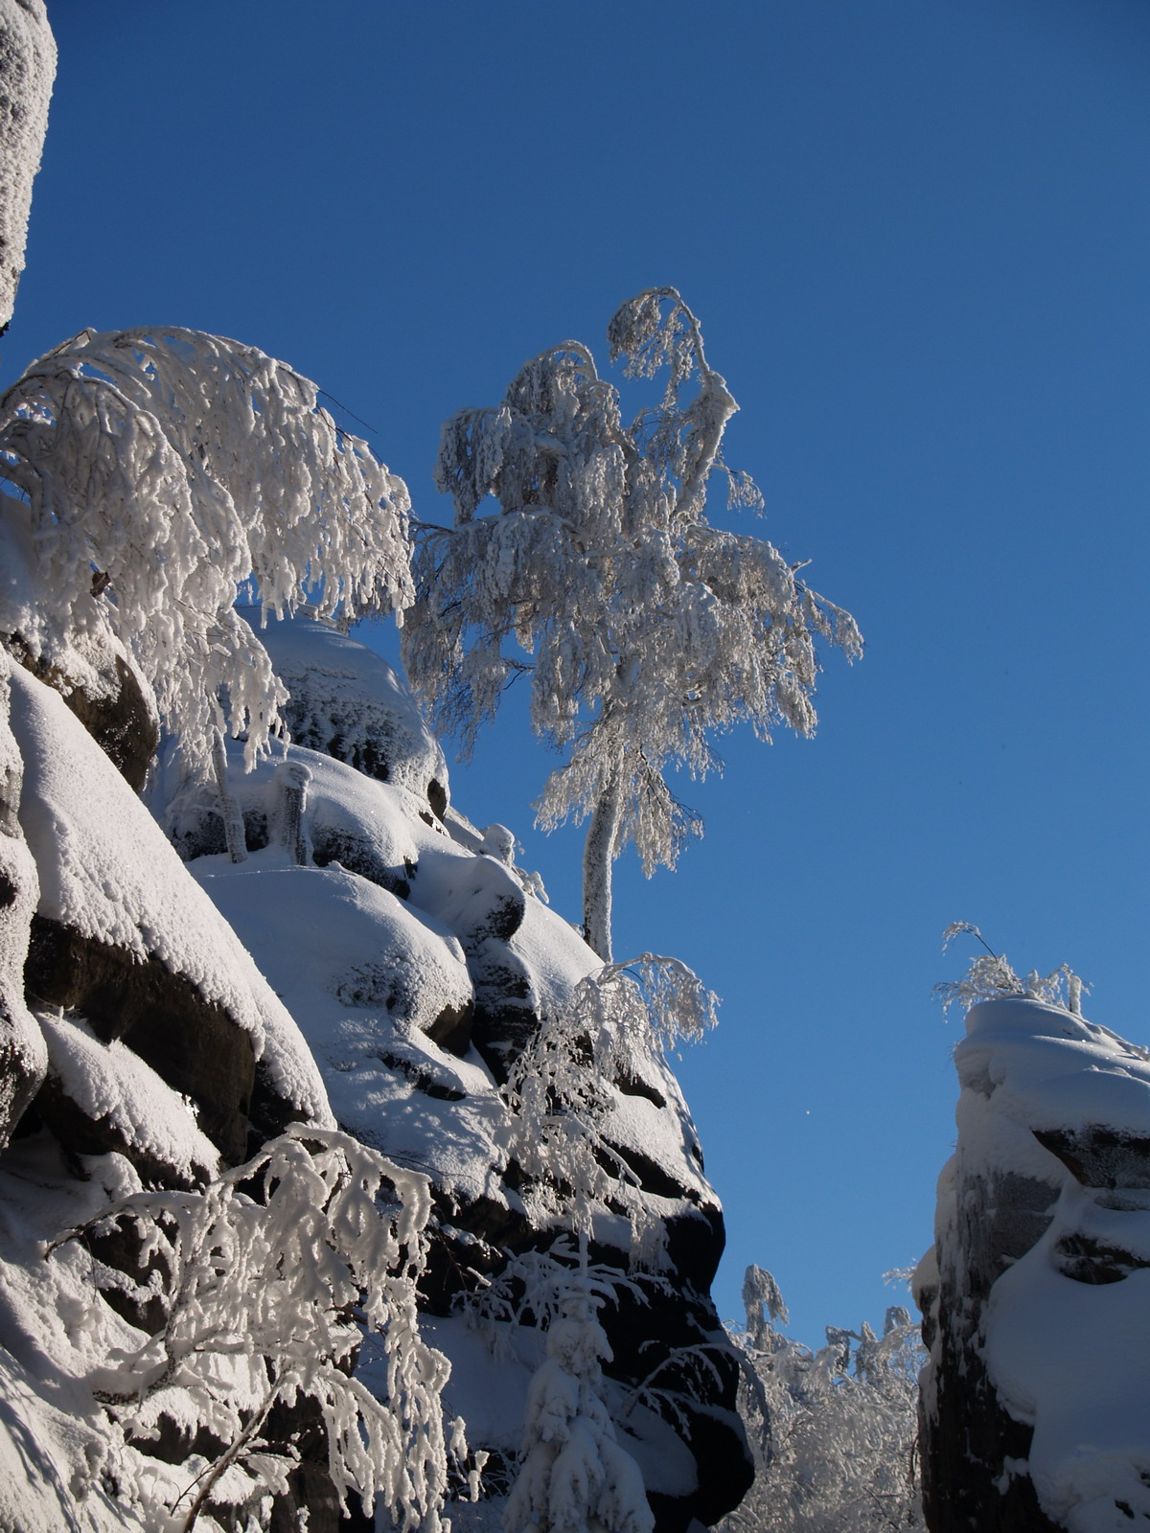
Foto: Ing. Josef Tér

…........................................vydala obec Suchý Důl nákladem 70 výtisků dne 10. prosince. 2014, cena 5 Kč.............................................
Historie školy v Suchém Dole

Dne 30. ledna 1889 zemřel v Meyerlingu korunní princ Rudolf. Spáchal sebevraždu spolu se svou milenkou Mary Vetserovou, ale to se veřejnost dozvěděla o hodně později. Po celém mocnářství zavládl smutek. Za korunního prince byly slouženy zádušní mše svaté, aby poddaní vyjádřili svou loajalitu k habsburskému trůnu a zároveň soustrast jeho rodičům císaři Františkovi Josefovi I. a jeho manželce Alžbětě.
V Polici nad Metují sloužil 7. února 1889 slavnou zádušní bohoslužbu farář P. Gotthard Schuppel OSB za koncelebrace dvou kaplanů. I když ten den panovala velká sněhová vánice, zúčastnili se obřadu všichni úředníci c. a k. okresního soudu, c. a k. berního úřadu, zástupci různých spolků a množství obecného lidu. Jen ze Suchého Dolu bylo přítomno 30 členů hasičského sboru.
Od roku 1887 hrály suchodolské školní děti divadelní představení pod vedením řídícího Jana Stahla. Po počátečních úspěších se rozhodl založit divadelní družstvo z odrostlejší mládeže. To nacvičilo frašku se zpěvy o 4 jednáních od Johanna Nepomuka Nestroye v překladu Josefa Kajetána Tyla „Enšpígl, aneb Každou chvíli jiné čtveráctví“. První představení bylo sehráno 24. února 1889 a mělo takový úspěch, že muselo být ještě 2x opakováno a přitáhlo obecenstvo i z Police a okolí. Pro zajímavost vstupenky stály: 1. místo 25 krejcarů, 2. místo 15 krejcarů a k stání 10 krejcarů. Čistý výtěžek byl určen školní knihovně.
Jsou zde vyjmenováni všichni účinkující, jistě mnozí mezi nimi najdete své předky. Byli to: Václav Luňáček, J. Krtička, C. Valter, J. Kollertová, Václav Klimeš, Františka Špuláková, A. Klimešová, J. Stodola, K. Klimeš a Filomena Kohlová.
Tento úspěch vyprovokoval řídícího a divadelníky k další aktivitě a tak 3. neděli postní (před velikonocemi) bylo sehráno představení „Vrahové ve městě“ a v pondělí velikonoční „Mistr Bedrník a jeho chasa“.
Jistě divadelníci sehráli ještě mnoho dalších představení, ale o nich ve školní kronice už není zmínka. Možná zde sehrála roli obyčejná lidská závist, jak už to někdy bývá. Kolem roku 1890 byl řídící Jan Stahl obžalován od obecního zastupitelstva a místní školní rady u c. a k. okresního hejtmanství a c. a k. okresní školní rady z nepoctivosti při vyúčtování ochotnické divadelní činnosti v Suchém Dole. S hořkostí vzpomíná na osoby, které ho do této situace dostaly, ale nechce je jmenovat. Asi jim vypálil rybník, když se zjistilo, že měl uschovány všechny doklady od všech odehraných představení a předložil je ke své obhajobě na okresní hejtmanství v Broumově. Doklady zde zůstaly až do roku 1893, kdy je zpět přivezl František Špulák, tehdejší místní školní dohlížitel a odevzdal je správě školy.
Divadelní činnosti se pak věnoval více pomocný učitel David Kosinka, který oficiálně ustanovil Spolek divadelních ochotníků v Suchém Dole na valné hromadě 13. dubna 1890. To byl počátek úředně povoleného ochotničení, i když jak vidíte z předchozího textu, úplné začátky byly o několik let dříve a prvním iniciátorem byl řídící Jan Stahl.
Vraťme se však zpátky ke školní kronice. Dne 8. dubna 1889 daroval řídící Jan Stahl ze své soukromé školky 960 dvouletých sazenic listnatých stromků Hospodářskému lesnickému a průmyslovému spolku v Polici nad Metují. Předseda tohoto spolku Vilém Pohl mu písemně poděkoval a ocenil tento skvělý dar.
Dne 15. května 1889 večer se na jihozápadním obzoru utvořily těžké černé mraky, zdvihl se silný vítr a spustilo krupobití. Na Pohoři byli nejvíce postiženi sedláci Václav Fulka z čp. 45 a soused František Knittel z čp. 46. Na jejich polích prý bylo roztlučeno vše. Podobný osud postihl i pole malostranská na protější straně obce a někteří v tom směru měli vytlučená i okna. Starostovi Václavu Kollertovi v čp. 95 (dnes Bartoňovi) sebral vítr střechu z kůlny a částečně ji pobořil. Postižení žádali slevu na daních, ale nevíme, s jakým výsledkem.
Další katastrofa postihla vdovu po podruhovi Janovi Krtičkovi, Marii rozenou Horákovou, která žila se svou dcerou na podruží v čp. 35 u forbátra Václava Ticháčka. Dne 13. července 1889 její desetiletá dcera Anna Krtičková, žákyně I. třídy na sebe převrhla petrolejovou lampu. Okamžitě stála v jednom plameni. Její matka při hašení utrpěla také malé popáleniny, ale malá dcerka se tak popálila, že ve strašných bolestech 16. července zemřela. Pohřbu se zúčastnili žáci obou tříd se školním praporem v čele. Řídící Jan Stahl složil smuteční dojemnou píseň, kterou nad hrobem zazpívali žáci II. třídy.
Ve školním roce 1888/1889 bylo zapsáno do školy v Suchém Dole 146 žáků, 79 chlapců a 67 děvčat. Do I. třídy bylo zapsáno 67 žáků a do II. třídy 79 žáků, z nichž 4 byli národnosti německé. Byli to žáci na tzv. handlu, kteří absolvovali většinou jen jeden školní rok a pak se vrátili do své domovské obce na Broumovsku, nebo i na Teplicku.
Školní rok začínal v polovině září a končil v polovině července. Žáci po dovršení 14 let, dostávali propouštěcí vysvědčení a končili školní docházku přesně tentýž den, tedy jich část narozená před polovinou července nedokončila celý školní rok. Takže na konci školního roku 1888/89 byl stav v suchodolské škole 128 žáků.
V expozituře suchodolské školy na Slavném začínalo tento školní rok 47 žáků a končilo 39. Dne 27. července 1889 byla na Slavném inspekční komise, která ohledávala místo postavení nové školní budovy. Jak víme z dalšího vývoje, školu se podařilo postavit až o 12 let později.
Ve školním roce 1889/1890 bylo zapsáno do suchodolské školy 130 žáků, 50 žáků do I. třídy a 80 do II. třídy. Počet dokončivších však není uveden.
Školní knihovna byla dána do pořádku, zakoupeno množství nových knih a jenom za knihařskou vazbu bylo utraceno 10 zlatých 68 krejcarů. Celkové náklady ve výši 26 zl. 36 kr. byly uhrazeny z výtěžku divadelních představení dospělých ochotníků. Počet svazků žákovské knihovny dosáhl 255 ks a učitelské 30 ks. Žáci odebírali časopis Anjel strážný ve 23 exemplářích a Mladý čtenář 30 výtisků, většinou ti starší z II. třídy.
Na postu mladšího učitele v Suchém Dole dochází ke změně. Dne 15. září 1891 odchází David Kosinka do Žďáru a na jeho místo přišel z Bělého mladší učitel Josef Vik. Narodil se 8. srpna 1866 v Hlavňově čp.35 (škola) zdejšímu učiteli Josefu Vikovi a jeho manželce Karolíně, dceři Ludvíka Hrušky, krejčovského mistra v Polici čp. 83 a Terezie, dcery Josefa Pejskara, truhlářského mistra v Polici čp. 110. Studoval na benediktinském broumovském gymnasiu v letech 1879 – 1881. Přestoupil do c. a k. reálného gymnasia v Rychnově nad Kněžnou, kde maturoval 28. června 1887. Nastoupil jako mladší učitel do Bělého v roce 1887 a odtud přešel do Suchého Dolu 15. září 1891, kde vyučoval následujících 5 let.
Následuje nadpis „Zvláštní událost“, kde je na 19 stránkách velice podrobný popis toho, co dnes nazýváme „suchodolské zjevení“. V posledních letech v souvislosti s výstavbou nové zelené kapličky se kolem zjevení objevilo dost literatury a nebudu se tedy těmito stránkami zabývat. Řídící Jan Stahl a učitel Josef Vik byli členy komitétu, který s Kristinou Ringlovou prováděli výslechy po každém zjevení a jednotlivě jsou zde zápisy z těchto jednání. Je zde zapsáno 11 zjevení nahoře u kapličky a 5 dole u studánky a poslední zápis končí v srpnu 1893. Pak bylo ještě dalších 7 zjevení, jejichž průběh však nikdo nezapsal, poslední 8. ledna 1895. Jan Stahl z komitétu vystoupil a byl vyšetřován biskupskou komisí v Polici na faře 2. června 1894 a Josef Vik 30. května 1894, ale tam byli předvoláváni všichni členové komitétu. Toto vyšetřování nebylo vedeno proti nim, ale k objasnění pravdomluvnosti Kristiny.
Poslední zápis v druhé knize školní kroniky se týká smrti arcivévody Albrechta Fridricha Rakousko – Těšínského. Jelikož dnes většině toto jméno nic neříká, trochu si ho připomeneme. Arcivévoda Albrecht se narodil 3. srpna 1817 ve Vídni jako nejstarší syn maršála arcivévody Karla a arcivévodkyně Jindřišky, princezny Nasavsko – Weilburgské. Byl vnukem císaře Leopolda II. (vládl 1790 – 1792). Od mládí šel ve stopách svého otce, slavného vítěze nad Napoleonem u Aspern (21. – 22. 5. 1809) a věnoval se vojenské kariéře. Prvního většího úspěchu dosáhl pod maršálem Radeckým v bitvě u Novary (1849), ale vrcholem jeho vojenské slávy byla bitva u Custozy 24. června 1866, kde byl hlavním velitelem rakouských jednotek. Porazil mnohem silnějšího italského nepřítele a zajistil si tak titul „vítěz od Custozy“, kterýžto titul vešel do světového dějepisu. Výročí této bitvy se pak slavilo každoročně v celém mocnářství až do jeho rozpadu a nějaká povídka nebo příběh z této bitvy se vyskytoval v každém lidovém kalendáři.
Zemřel 18. února 1895 v lázních Arco v Tyrolích, kde se léčil. Pohřben je v kapucínské hrobce ve Vídni, spolu s ostatními členy vládnoucího rodu Habsburků.
V celém mocnářství se konaly slavné zádušní mše svaté, tak i v Polici nad Metují dne 4. března 1895. Ačkoliv bylo počasí velmi špatné, cesty úplně zaváté, přece se zúčastnilo mnoho školáků vedených svými učiteli. Odpoledne měli suchodolští žáci shromáždění ve škole a řídící Jan Stahl pronesl obsáhlý projev o životě a významu arcivévody Albrechta. Závěrem zazpívali rakouskou hymnu a pomodlili se za spásu duše arcivévody. Učitelé dostali úkol věnovat prostor tomuto arcivévodovi při slohových cvičeních.
Tím končí zápisy řídícího Jana Stahla v této školní kronice. Dne 16. prosince 1895 byl ze Suchého Dolu odvolán a koncem února 1896 odchází na místo řídícího školy do Havlovic na Trutnovsku s příjmem, který měl v Suchodole. Na jeho místo nastoupil Viktorín Mazánek, který zde působil dalších 26 let, ale jeho curriculum vitae si necháme na příště.
Jiří Kohl

Pro představu přikládám ukázku 100 let starého propouštěcího vysvědčení mé maminky.
